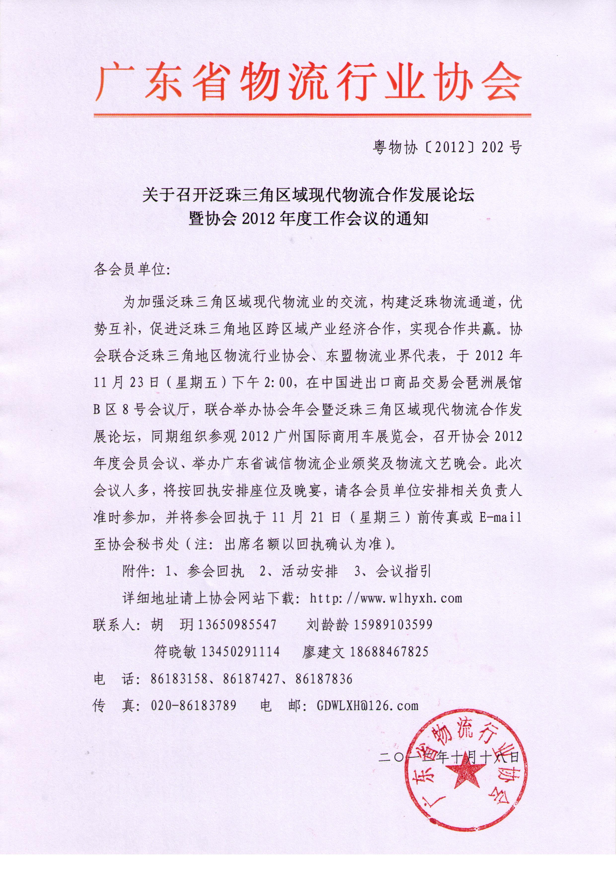

附件1： 参 会 回 执
单位名称
电话 |  | 传真
参会人员（职务） |  | 手机
参会人员（职务） |  | 手机
是否参  加晚宴 |  | 是否参观24日林安物流园和宝供物流基地
其他要求请说明
注：本次会议不收取任何费用，为更好地组织安排此次活动，请将参会回执填写参会代表的手机联系方式，并于11月21日前传真020-86183789或电邮：gdwlxh@126.com至秘书处（注：出席名额以回执确认为准）。
附件2： 会议初步安排
一、
1．14∶30～17∶30泛珠三角区域现代物流合作发展论坛；
地点：广州琶洲展馆B区8号会议厅
2．18∶30～21∶00商用车颁奖典礼暨物流联欢晚会。
地点：广州番禺星河湾酒店国际会议厅
二、11月24日（注：统一组织，可选择性参观，请在回执上注明）
1．上午：参观宝供物流基地；
2．下午：参观林安物流园；
3．或参观第10届广州国际车展。

附件3 会议指引（清晰图片请浏览协会网站）

